**ESCUELA NORMAL DE EDUCACIÓN PREESCOLAR**

**Licenciatura en Educación preescolar**

**Ciclo escolar 2020 – 2021**



OBSERVACIÓN Y ANÁLISIS DE PRÁCTICAS Y CONTEXTOS ESCOLARES

**Nombre de la alumna:** Camila Montserrat Moncada Sánchez.

**Número de lista:** 18 **Grupo:** 1”D”

**Nombre del trabajo:** EVIDENCIA 2

**Nombre del docente:** MARIA EFIGENIA MAURY ARREDONDO

**Fecha:** 03/06/2021

**COMPETENCIAS:**

**-Utiliza los recursos metodológicos y técnicos de la investigación para explicar, comprender situaciones educativas y mejorar su docencia.**

**-** **Orienta su actuación profesional con sentido ético-valoral y asume los diversos principios y reglas que aseguran una mejor convivencia institucional y social, en beneficio de los alumnos y de la comunidad escolar.**

**SALTILLO/COAHUILA**

**INTRODUCCION**

**En el siguiente texto se encontraran las observaciones que realizamos al jardín de niños Francisco González Bocanegra T.V. el día 03/06/2021, también estaremos analizando las encuestas que realizamos en el curso de observación las cuales fueron contestadas por una docente y finalmente la teoría vista en el curso.**

**Estos puntos solamente son desde mi punto de vista y es lo que considero.**

**DESARROLLO**

**El jardín de niños Francisco González Bocanegra está ubicado en la colonia girasol en Saltillo/Coahuila.**

**La observación se realizó el día miércoles 02 de junio a las 4:00 p.m. en vía virtual a los alumnos de segundo y tercer grado.**

**En la sesión se encontraba una pequeña cantidad de alumnos, para ser de dos grados la verdad eran muy pocos alumnos.**

**La clase comenzó con la activación física donde se realizaron distintos pasos de yoga con música, también se les dio las recomendaciones comunes para cuidarnos en esta cuarentena, así como la importancia del uso de cubre bocas, gel y no salir de casa si no es necesario.**

**Al principio de la jordana la docente tuvo tiempo muerto donde no se realizo nada.**

**Se continuo con el inicio de la planeación de la docente mediante unas preguntas para predecir lo que iba a suceder, a mi parecer le faltó a la docente dar un aprendizaje esperado puesto que de mi parte no note que estuviera bien planteado, el “slime” no tenía alguna finalidad en cuento a un conocimiento científico.**

**A la hora de realizar el experimento le faltó a la maestra explicar las cantidades y las unidades de medida lo cual cada papa utilizo las que consideraba y como consecuencia observe que una alumna se quedó sin suficiente maicena para que el slime tomara la consistencia correcta.**

**La maestra realizaba preguntas constantemente como, ¿Qué están haciendo? ¿Qué consistencia tiene? ¿Qué formas de medida estamos utilizando? ¿Que están observando? ¿Qué está sucediendo? Etc.**

**También utilizaba distintas palabras ampliando al vocabulario de los niños.**

**La motivación de la directora a los niños fue muy buena y se notó el aprecio que existía.**

**Había constante comunicación con los niños, estos se mantenían muy participativos junto con los padres de familia.**

**Los papas estaban al pendiente de los pequeños y de las indicaciones.**

**Los niños se la pasaron muy contentos con el resultado de su experimento.**

**Como cierre se comentó lo que observaron y de tarea se pidió que todo eso fuera registrado y mandado a ella.**

**Se siguió la planeación en la sesión y no existió un cambio de planes puesto que la actividad resulto como se esperaba.**

**En esta sesión se aplicó la estrategia de aprendizaje POE que es cuando el niño predice, observa y explica.**

**En las encuestas pudimos observar que se menciona que no existe mucho apoyo por parte de los padres de familia, lo que es este caso honestamente vi cierto compromiso de parte de ellos y buena comunicación entre padres y docente.**

**El apoyo de los padres es 100% necesario para el aprovechamiento escolar de los alumnos.**

**Se menciona que los padres de familia tienen poca motivación, puesto que brindan prioridad a otras cosas como su trabajo.**

**Como lo vimos, se menciona en la gestión educativa el conjunto de acciones integradas para el logro de un objetivo a cierto plazo; es la acción principal de la administración y eslabón intermedio entre la planificación y los objetivos concretos que se pretenden alcanzar.** (Reyna, 2010)

**Es necesario el apoyo de padres a docentes y de docentes a padres para que exista un buen resultado de aprendizaje en los niños.**

**CONCLUSION:**

**La conclusión es que a pesar de esta nueva modalidad en línea los niños siguen desarrollando sus capacidades y aunque es un poco más complicado ya que esta fuera de nuestro alcance lograr el apoyo y participación al cien de los padres de familia.**

**La observación fue de gran ayuda, el ver como se realiza y se pone en práctica una planeación sé que nos ayudará mucho en estas próximas unidades.**

**Estamos aplicando todo lo visto en clase y ponerlo en práctica es muy muy internaste.**

**El jardín de niños está conformado tanto por docentes, directivos y comunidad.**

**La comunidad influye demasiado dentro del jardín de niños así como en el desarrollo de los aprendizajes de los alumnos y ahora más puesto que es en línea y los niños están desde casa.**

**Ahora es más necesaria la participación de los padres ya que tiene que estar presentes en las reuniones para ayudar a los pequeños y la asistencia es un punto muy necesario.**

**ANEXOS:**

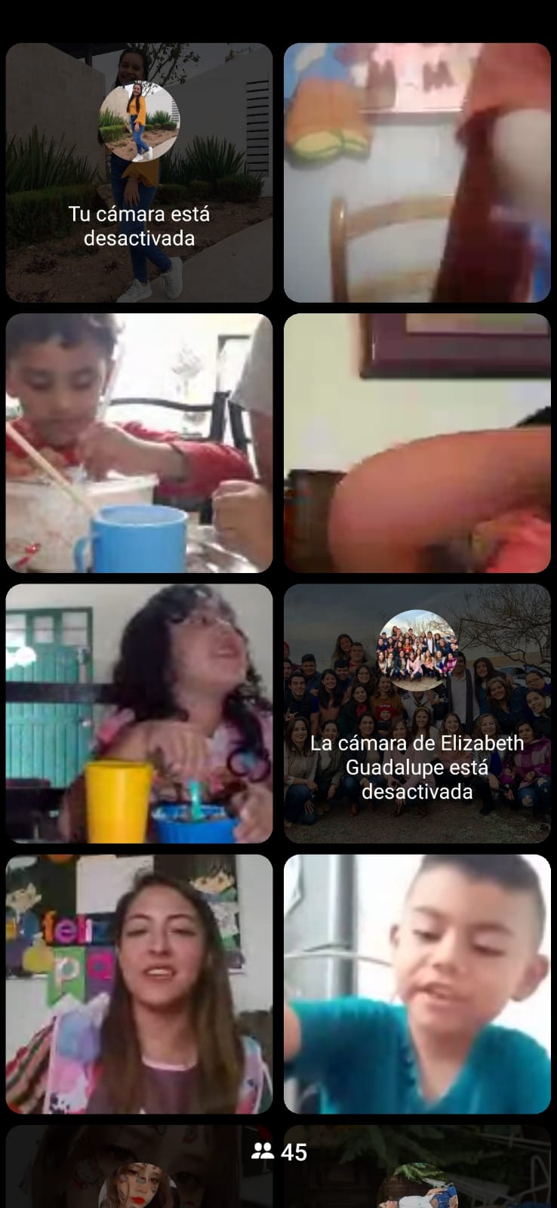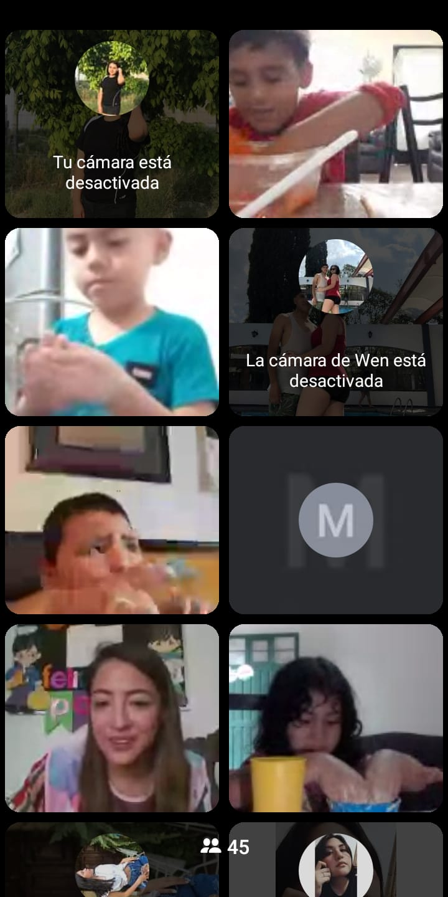 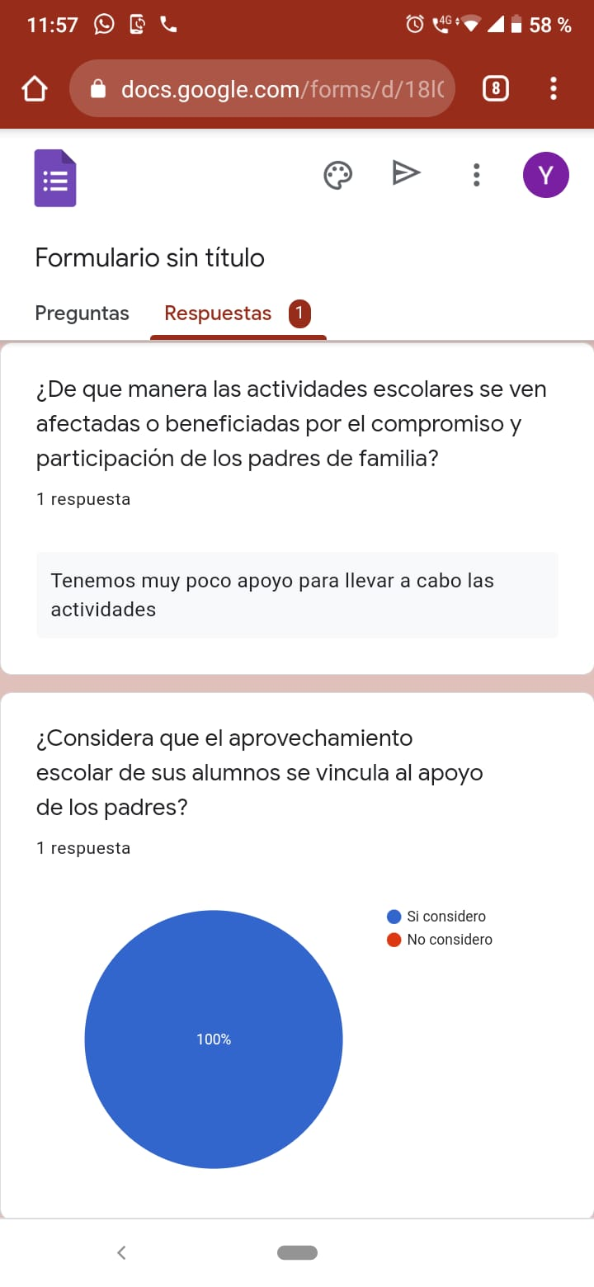 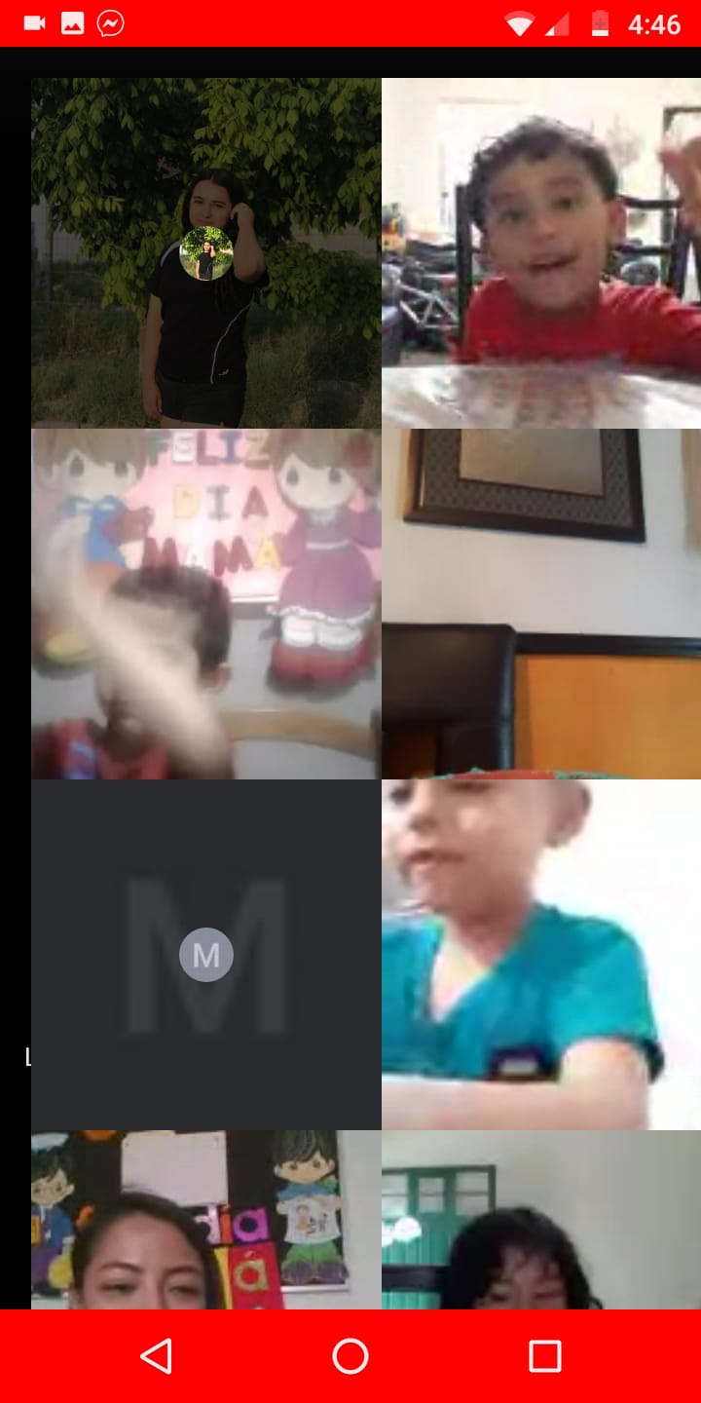

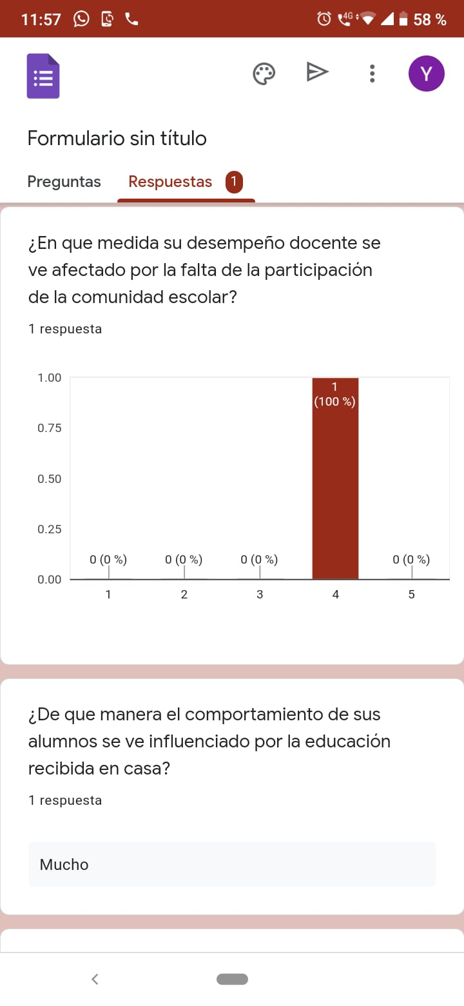 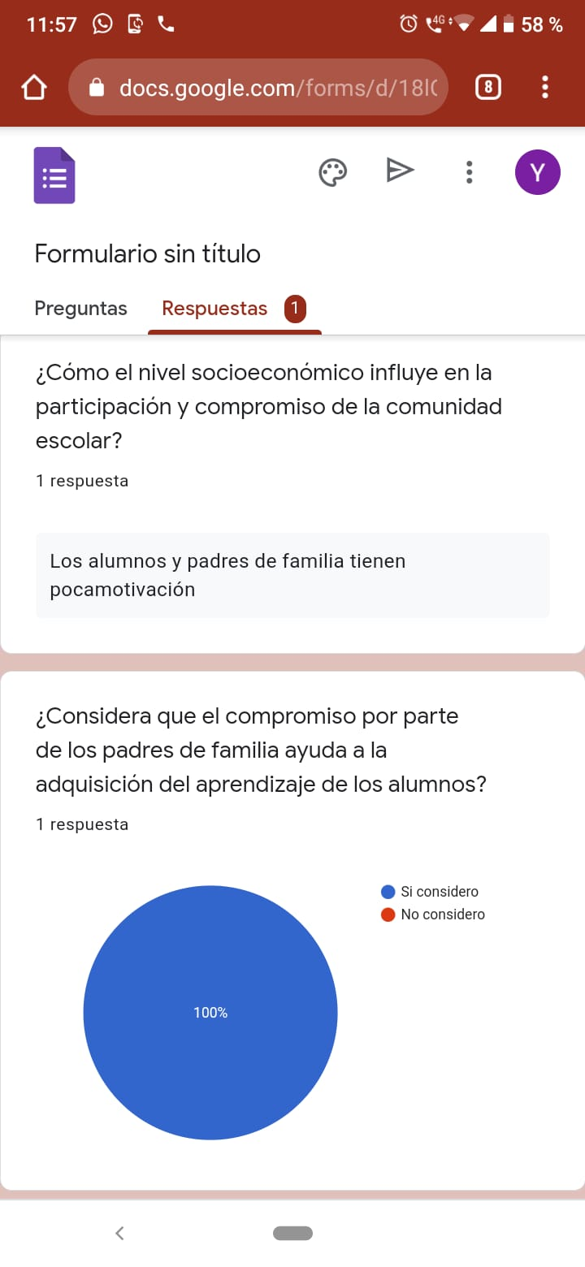

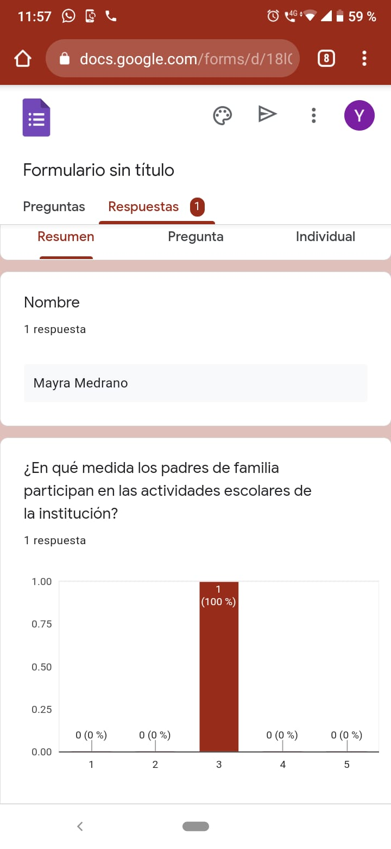

**RUBRICA**

|  |  |
| --- | --- |
| **Lista de Cotejo. Unidad 2** | Monografía |

|  |  |  |  |
| --- | --- | --- | --- |
| **Materia** | Observación y Análisis de Prácticas y Contextos escolares | | |
| **Unidad 2** | Prácticas y escenarios de gestión | | |
| **Actividad:** | Monografía | **Objetivo** | Analizar las prácticas y procesos de gestión, organización y clima institucional, considerando su modalidad, características socioculturales e infraestructura. Identificarán las relaciones interpersonales entre los docentes, el trabajo colaborativo, la distribución de responsabilidades escolares y la micropolítica institucional. |
| **Competencia** | * Utiliza los recursos metodológicos y técnicos de la investigación para explicar y comprender situaciones educativas en diversos contextos. * Orienta su actuación profesional con sentido ético-valoral y asume los diversos principios y reglas que aseguran una mejor convivencia institucional y social, en beneficio delos alumnos y de la comunidad escolar. | | |
| **Descripción** | Por equipos de práctica los estudiantes profundizan en los temas a partir de la información teórica y empírica para su estudio monográfico, los temas a considerar podrían ser:   * Formas de organización y gestión. * Relaciones de poder. * Conflictos y rutinas escolares. * Micropolítica en la escuela. * Eficacia e implementación de programas específicos de acuerdo con el modelo educativo. | | |

|  |  |  |
| --- | --- | --- |
| **Criterio** | **Puntos** | **Resultado** |
| **Portada:** El documento incluye portada con los datos: escuela, escudo, nombre del trabajo, nombre del alumno, fecha y lugar. | **5** |  |
| **Introducción:** Consta de 1 a 2 cuartillas de extensión. En ella se plantea el tema de una manera muy general para que el lector sepa en realidad cuál va a ser el tipo de contenido que se encontrará en las páginas siguientes. Así mismo, se expone la temática considerando las siguientes preguntas: ¿Qué deseo saber sobre ese tema? ¿Qué busco comunicar con mi trabajo? ¿Qué otros enfoques se pueden encontrar sobre el tema? ¿Cuáles subtemas se pueden desprender de mi inquietud temática? Hacer una breve exposición de las partes y el tipo de contenido que se encontrará en cada sección del texto. | **10** |  |
| **Cuerpo del trabajo:** | | |
| Extensión de 1 a 2 cuartillas | **10** |  |
| 1. Expone una composición textual con delimitación espacial y temporal a través de mapeo de la institución, emplea registros fotográficos, entrevistas y/o cuestionarios aplicados a los integrantes de la comunidad con la finalidad de especificar los rasgos de la escuela. | **10** |  |
| 1. Describe y explica las características de la gestión académica y administrativa en apartados donde aborda los problemas, aciertos de la organización, los modelos de planeación, formas de negociación, relaciones de poder o conflictos en la institución. | **15** |  |
| 1. Explica las rutinas escolares y su vínculo con el trabajo docente y los resultados obtenidos en las evaluaciones. | **15** |  |
| 1. Asume y expone un punto de vista sobre el servicio educativo que ofrece la institución. | **10** |  |
| **Conclusiones:** Extensión de 1 a 2 cuartillas.Síntesis de cada una de las ideas principales que hayan estado presentes durante la elaboración, escritura y redacción de la monografía a partir de las ideas principales con una serie de reflexiones y análisis del tema | **10** |  |
| **Referencias Bibliográficas:** Enlistar con cada una de las fuentes que han sido consultadas para la escritura de la monografía. Es fundamental que se indique cada uno de los textos utilizados, esto de acuerdo al APA. | **5** |  |
| **Anexos:** Cuenta con anexos, que pueden capturas de pantalla, imágenes del Jardín, encuestas , etc., siempre y cuando vengan justificada su inclusión. | **10** |  |
| **Toral** | **100** |  |